ROVIGO S.P.R.L. anunță demararea procedurii de vânzare a imobilui CASA MARIA LAHOVARY
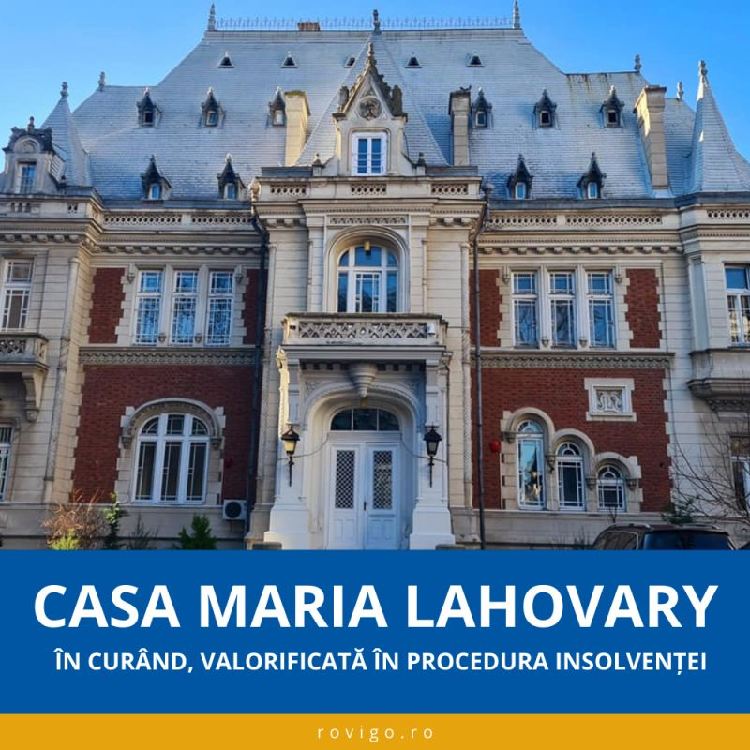
Construită în 1889 în stilul neorenașterii franceze de către arhitectul Louis Blanc, casa Maria Lahovary a fost construită la cererea politicianului Ion M. Lahovary, tatăl prințesei Martha Bibescu. Clădirea este una dintre emblemele Bucureștiului.

Dispunerea actuală a imobilului este: Subsol, Parter, 2 Etaje și Mansardă, având suprafața construită de 1.200 mp și o suprafață foarte generoasă a terenului de 3.300 mp.

Detalii suplimentare pe site-ul www.rovigo.ro, secțiunea Licitații.

